**LAPORAN  
Manual Book Website MyMovieList**



**Nama : Giant Bahari  
NIM : 16090098  
Kelas : 6D**

1. **Deskripsi Website**

Website MyMovieList adalah website system informasi tentang film. Terdapat halaman Admin dan User, yang didalamnya terdapat berbagai macam menu pendukung, yang bisa digunakan oleh admin untuk memanajemen website / user untuk mencari atau melihat informasi film.

1. **Analisa Kebutuhan Sistem**
2. Kebutuhan sofware

* Browser
* Framework laravel
* Xampp
* Sublime text

1. Kebutuhan hardware

* Laptop Asus A455L

1. **Database dan Tabel**
2. Database movielist  
   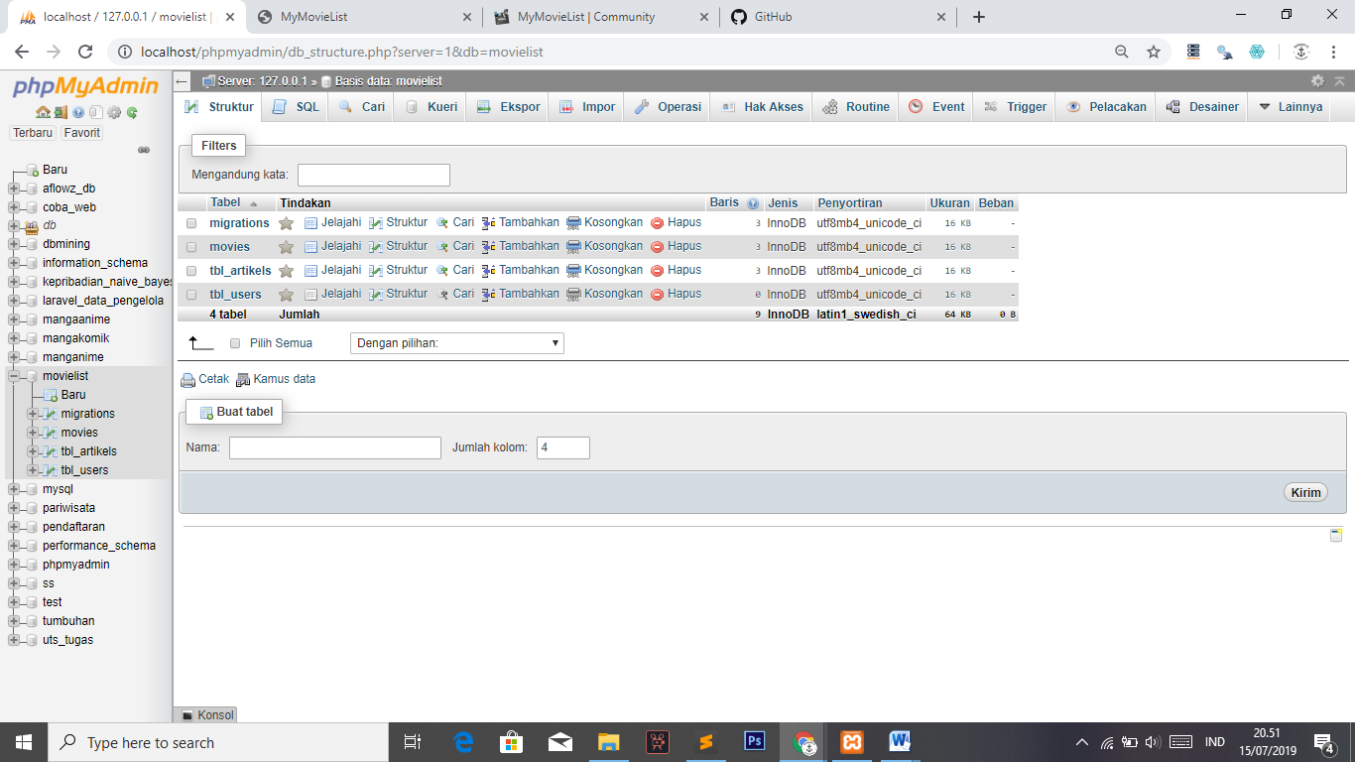
3. Tabel movies  
   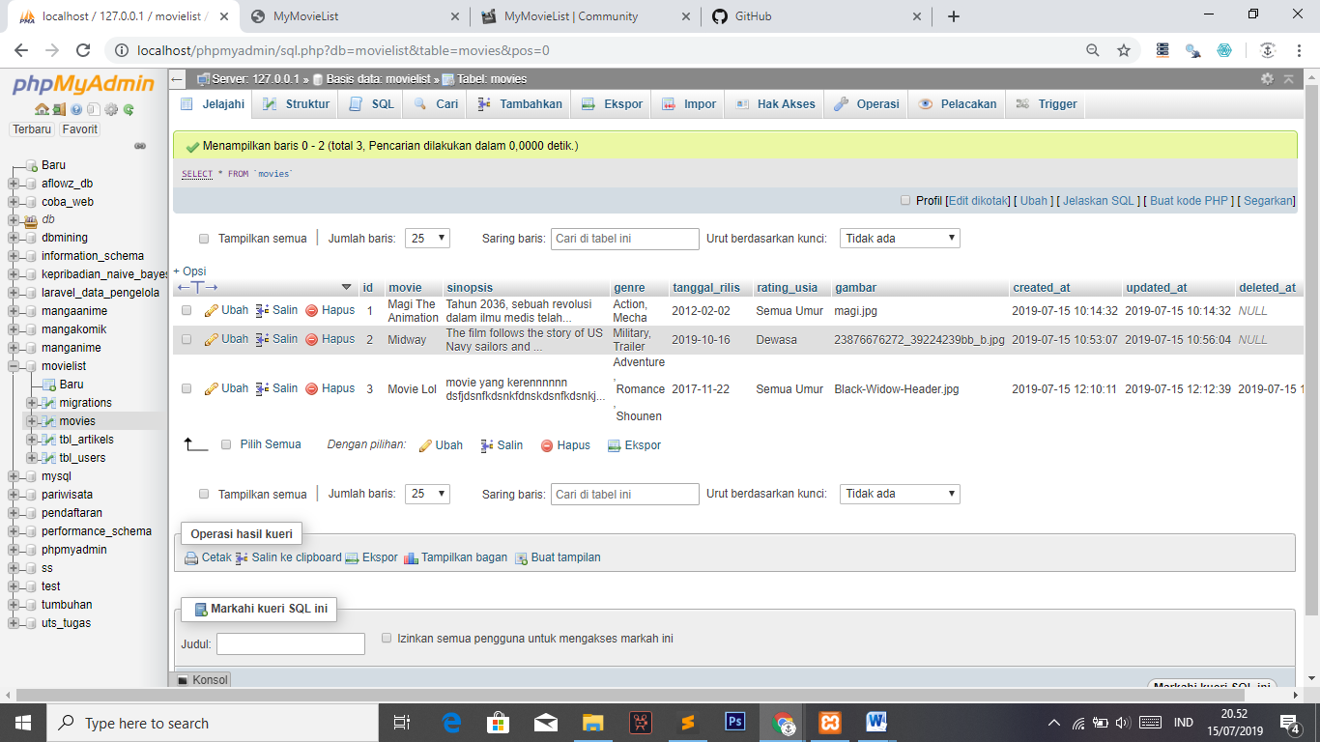

1. Tabel tbl_artikels  
   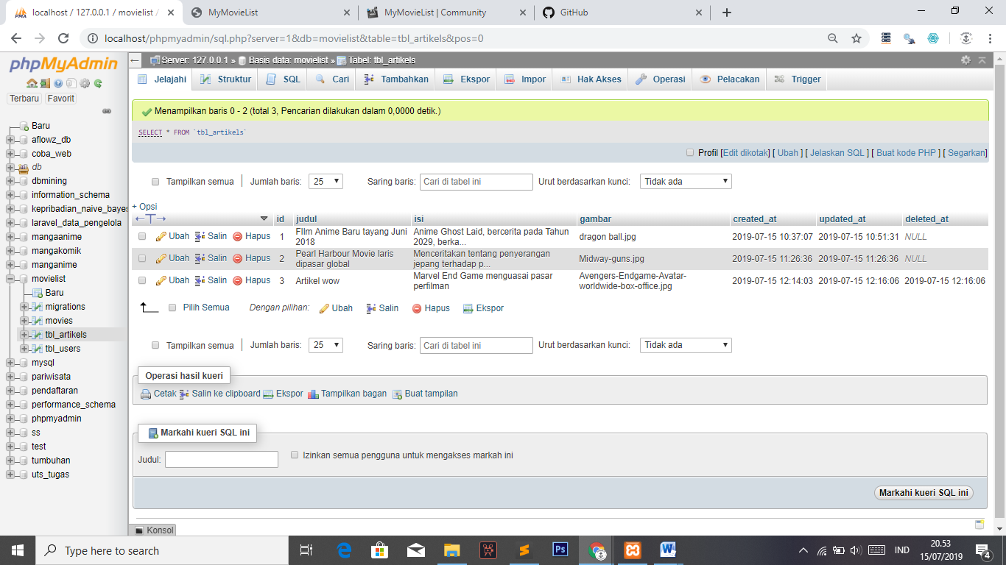
2. **Manual Books dan Tampilan Website**
3. Pertama buka halaman admin MyMovieList dengan cara ketik URL localhost/MyMovieList/Admin (Cara manual untuk membuka Admin)

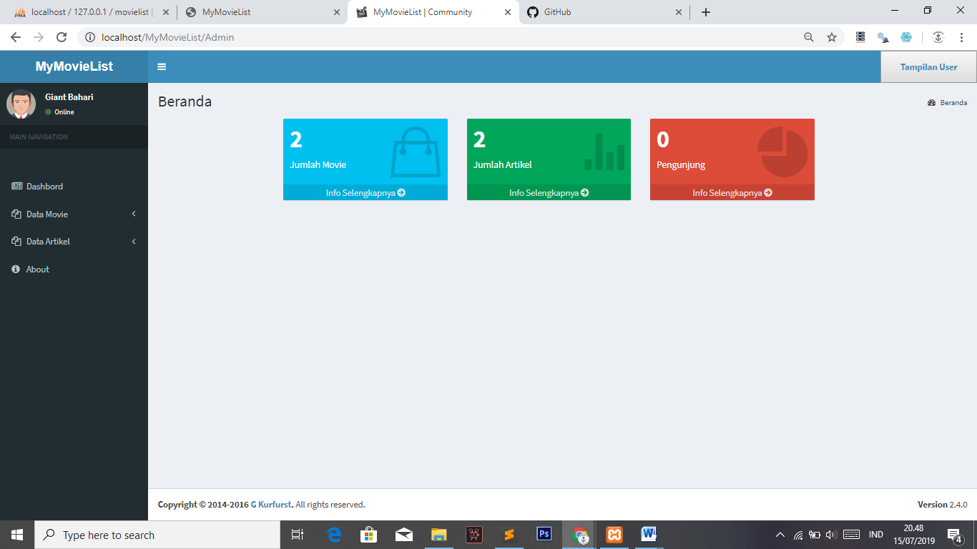

1. Lalu pilih menu disamping kiri, untuk pertama buka menu Data Movie -> Tambah Movie List. Digunakan untuk menambahkan data movie  
   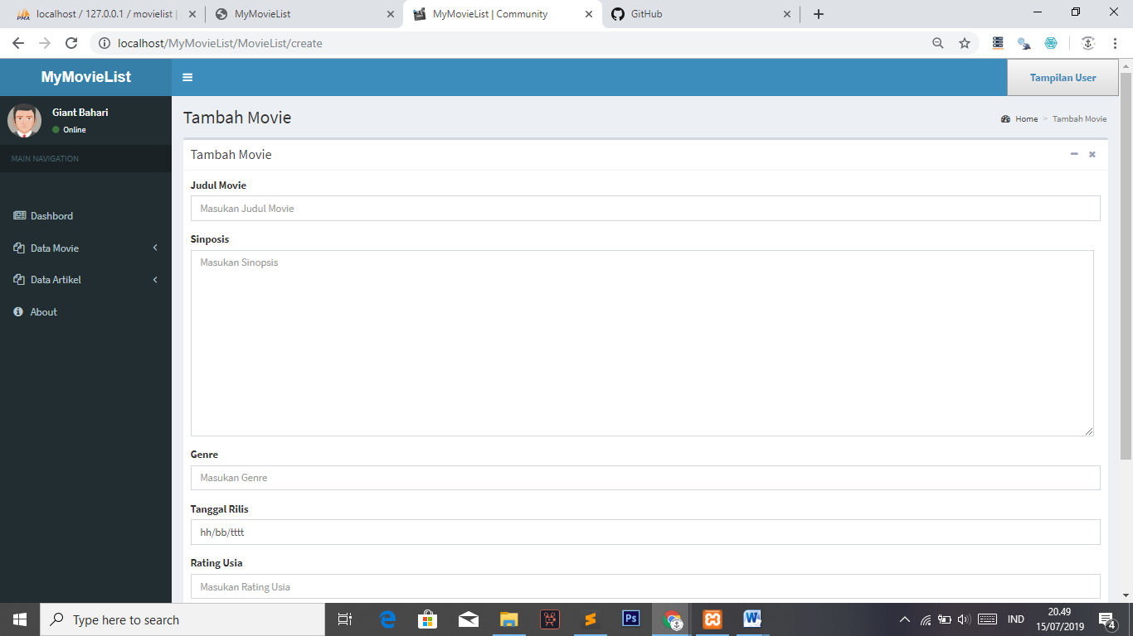
2. Setelah mengisi form Tambah Movie, klik Submit maka akan dialihkan ke menu Data Movie -> Data Movie List. Lalu otomatis inputan tadi akan ada pada halaman tersebut. Data bisa diedit jika menakan tombol “Edit” berwarna biru disamping kanan halaman, dan juga bias dihapus jika menekan tombol “Hapus” berwarna merah

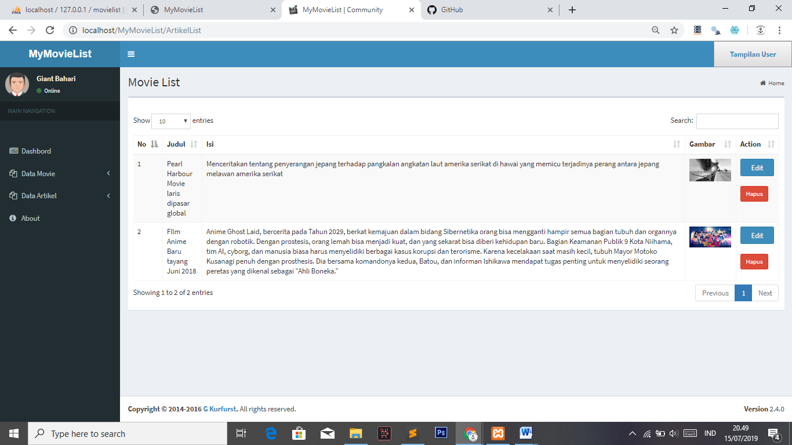

1. Setelah itu lanjut dengan memposting artikel movie dengan cara, buka menu Data Artikel -> Tambah Artikel. Digunakan untuk menambah sebuah artikel

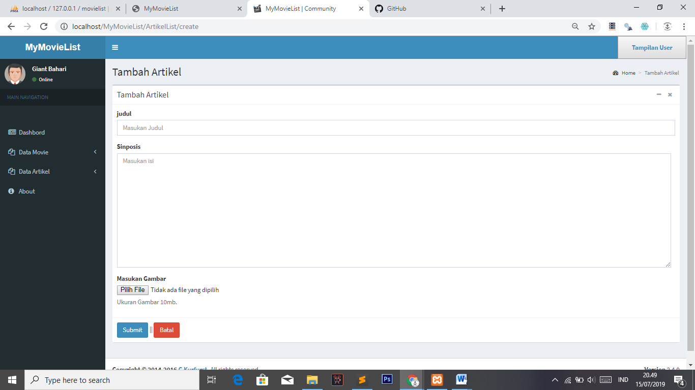

1. Setelah mengisi form Tambah Artikel, klik Submit maka akan dialihkan ke menu Data Artikel -> Data Artikel List. Lalu otomatis inputan tadi akan ada pada halaman tersebut. Data bisa diedit jika menakan tombol “Edit” berwarna biru disamping kanan halaman, dan juga bias dihapus jika menekan tombol “Hapus” berwarna merah.



1. Untuk melihat tentang website maka klik menu About pada menu sebelah kiri, maka akan muncul gambar dibawah ini  
   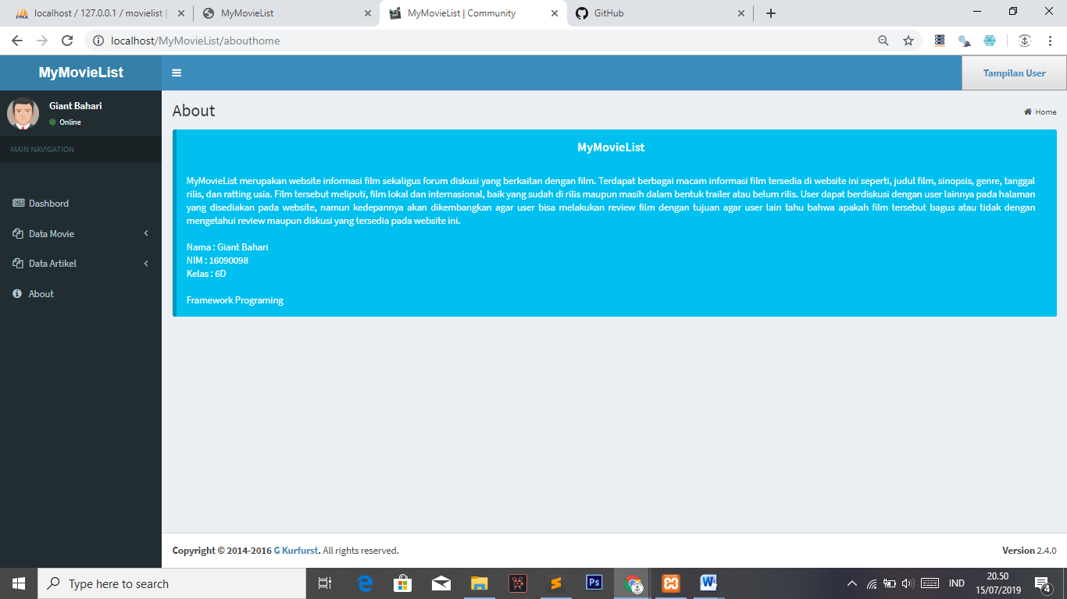
2. Jika sudah mencoba semuanya yang ada di halaman admin, selanjutnya menuju ke halaman User dengan klik tombol “Tampilan User” pada pojok kanan atas website, maka akan muncul halaman User (Home)

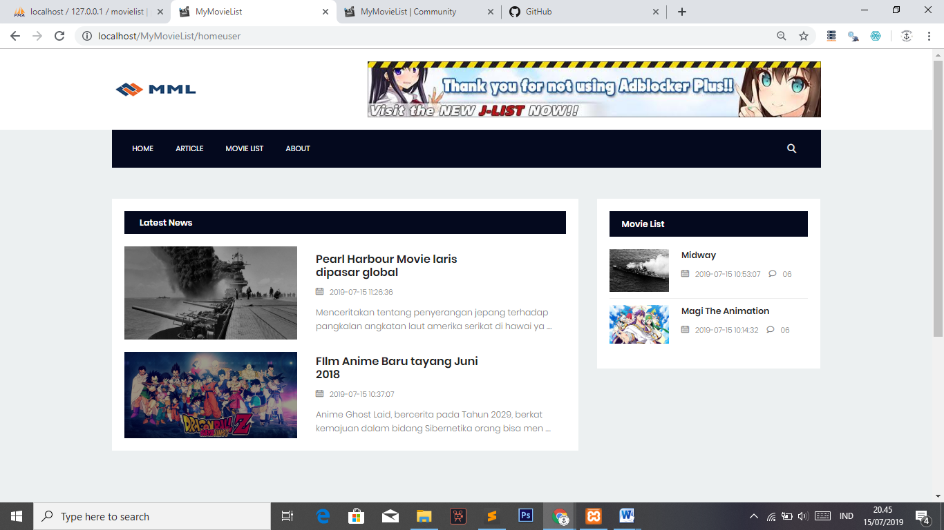

1. Pada halaman user (Home) terdapat menu Home, Article, Movie List, About. Pertama buka halaman Article maka akan muncul tampilan berikut

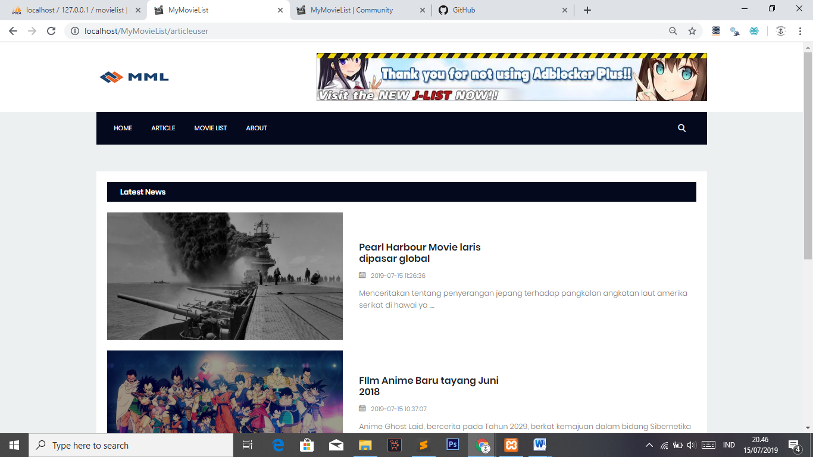

Data dari halaman Article berasal dari inputan admin melalui menu Data Artikel -> Tambah Artikel.

1. Selanjutnya menuju ke halaman Movie, disana terdapat table movie yang berasal dari inputan admin melalui menu Data Movie -> Tambah Movie List.

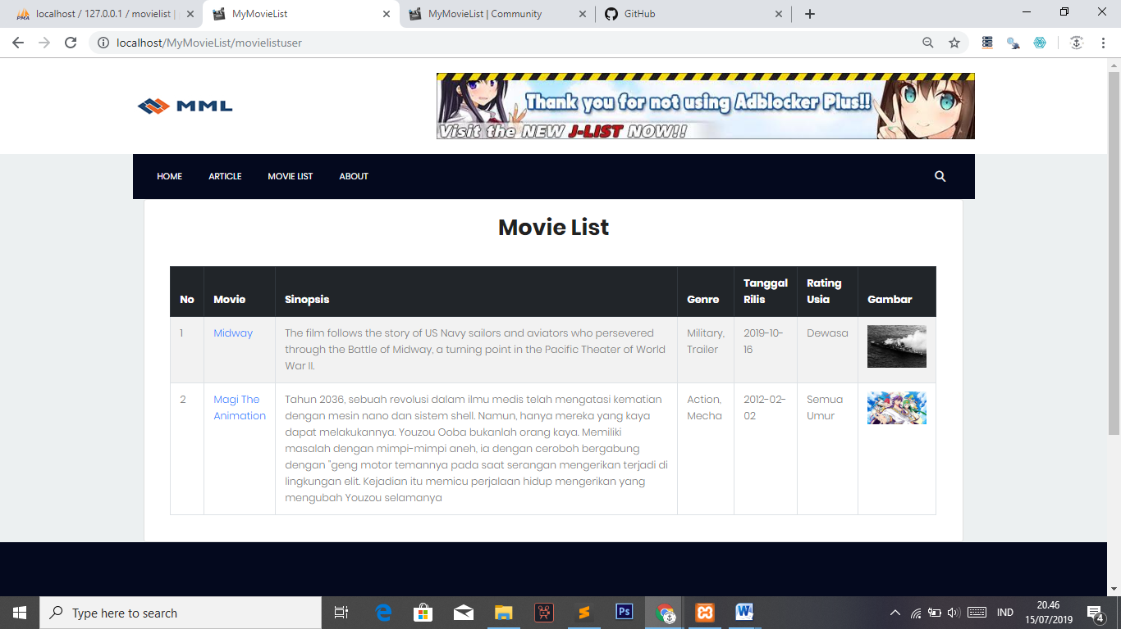

1. Selanjutnya ke menu About yang berisi tentang website MyMovieList

